Пояснительная записка

Название проекта: Игра платформер Dino-Cats

Авторы проекта: Киселева Ева, Магедова Ирина

Описание идеи: Мы хотели создать игру-платформер, на основе игры “Super Mario” с помощью Pygame, в которой было бы 5 уровней разных по сложности.

Описание реализации:

В проекте присутствует 6 классов. Самым главным является класс Player. Это класс в котором отрабатывается столкновение главного героя с препятствиями и платформами, а также с финальной точкой, к которой должен прийти пользователь для завершения игры, также там отрабатывается передвижение игрока и его анимация.

При входе в игру вас встречает заставка с предложением о начале игры и с правилами игры. (рисунок 1)

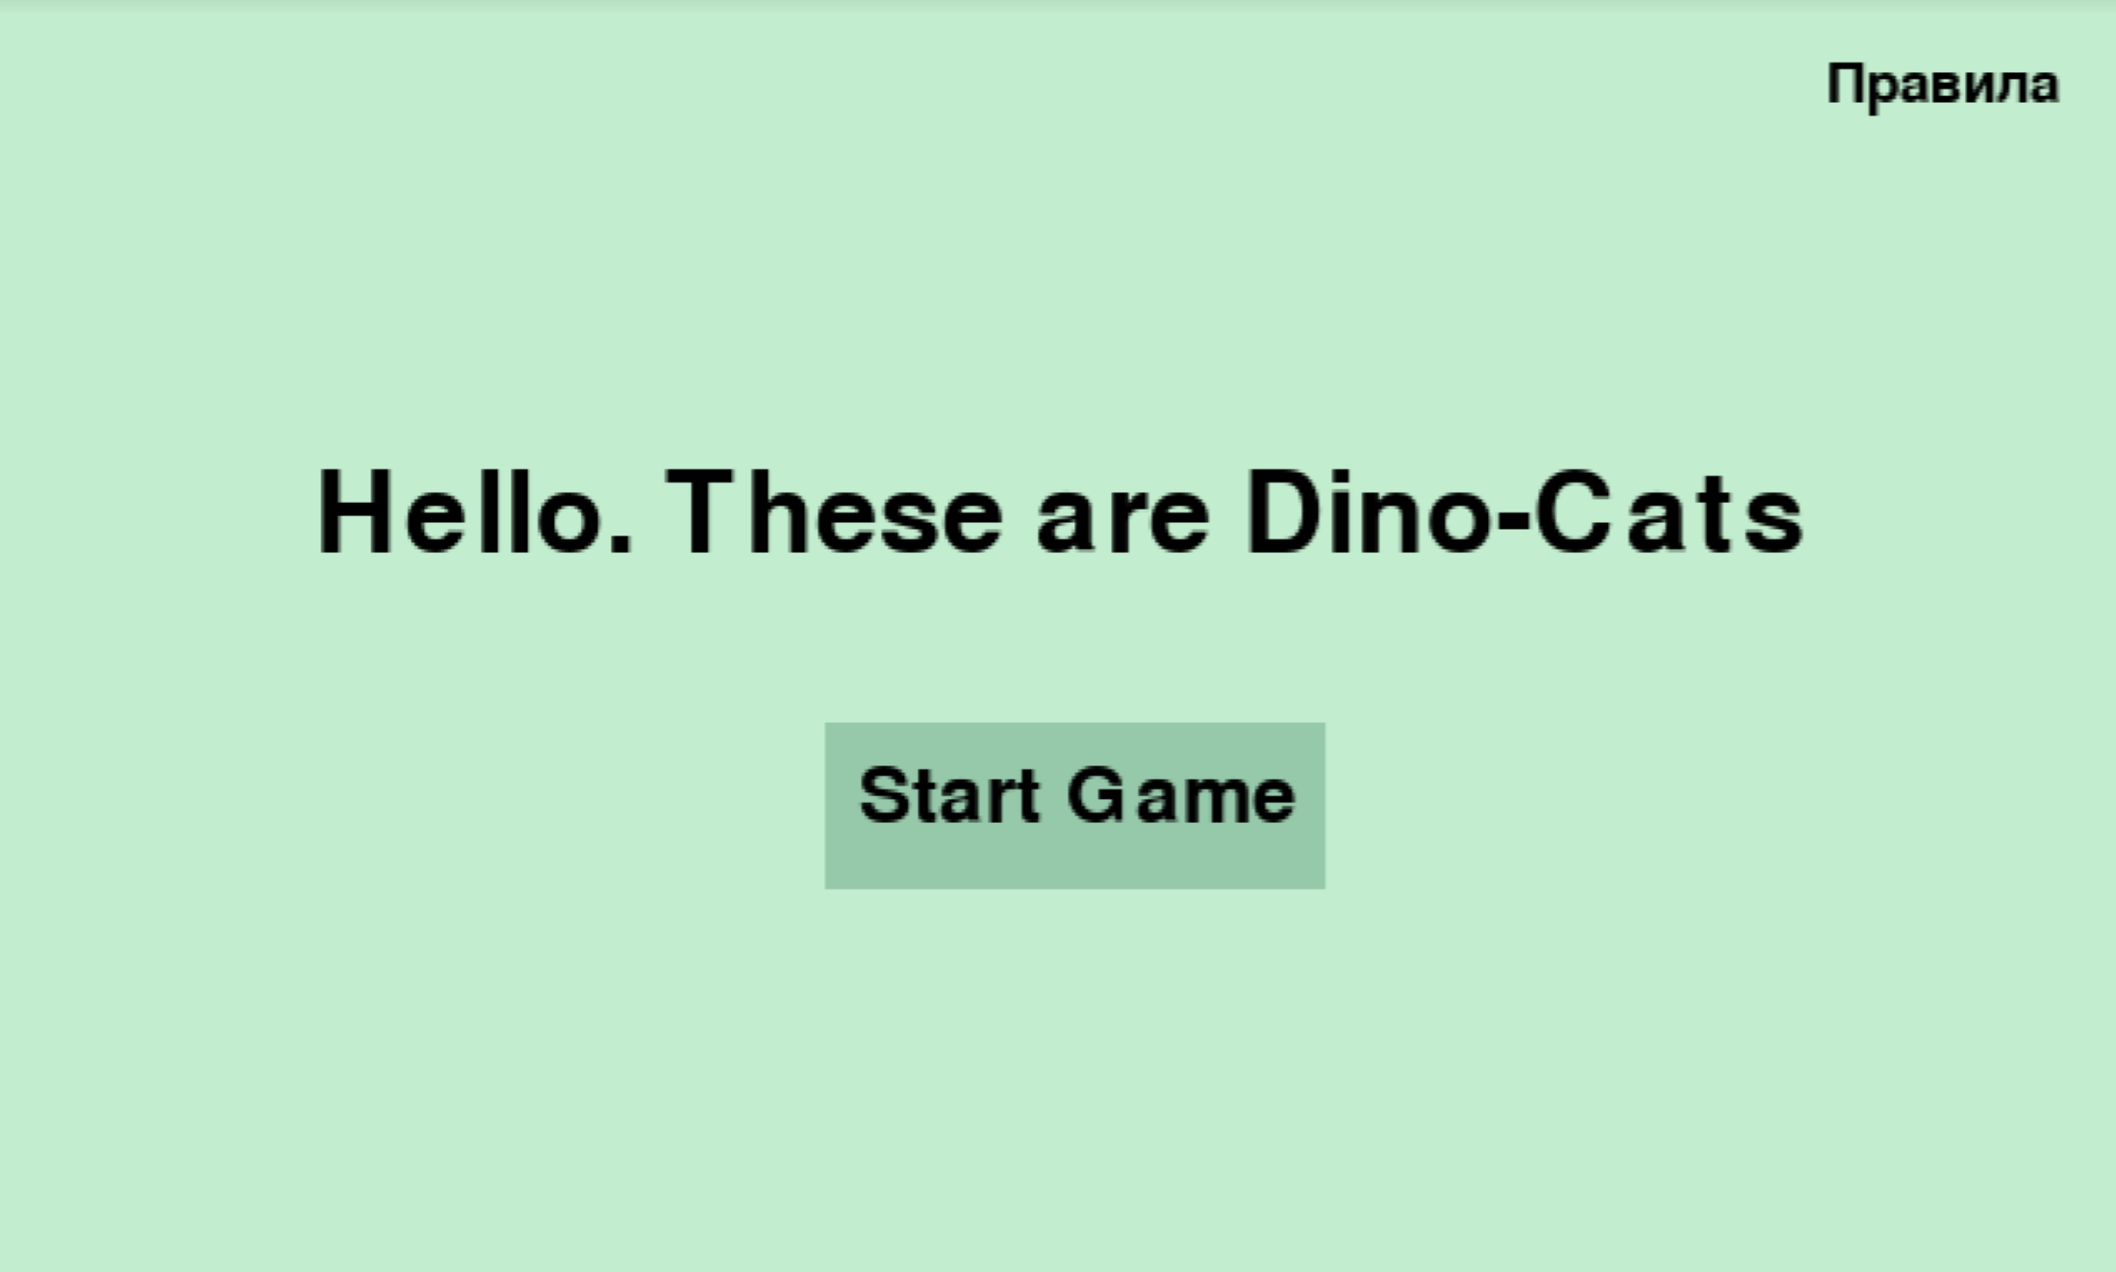

Уровни состоят из платформ и препятствий, которые пользователю нужно пройти иначе он проиграет и ему придётся вернутся в начало. Также прохождение уровня сопровождается музыкой. (рисунок 2)

